科羅拉多鬥牛犬 Colorado Bulldog
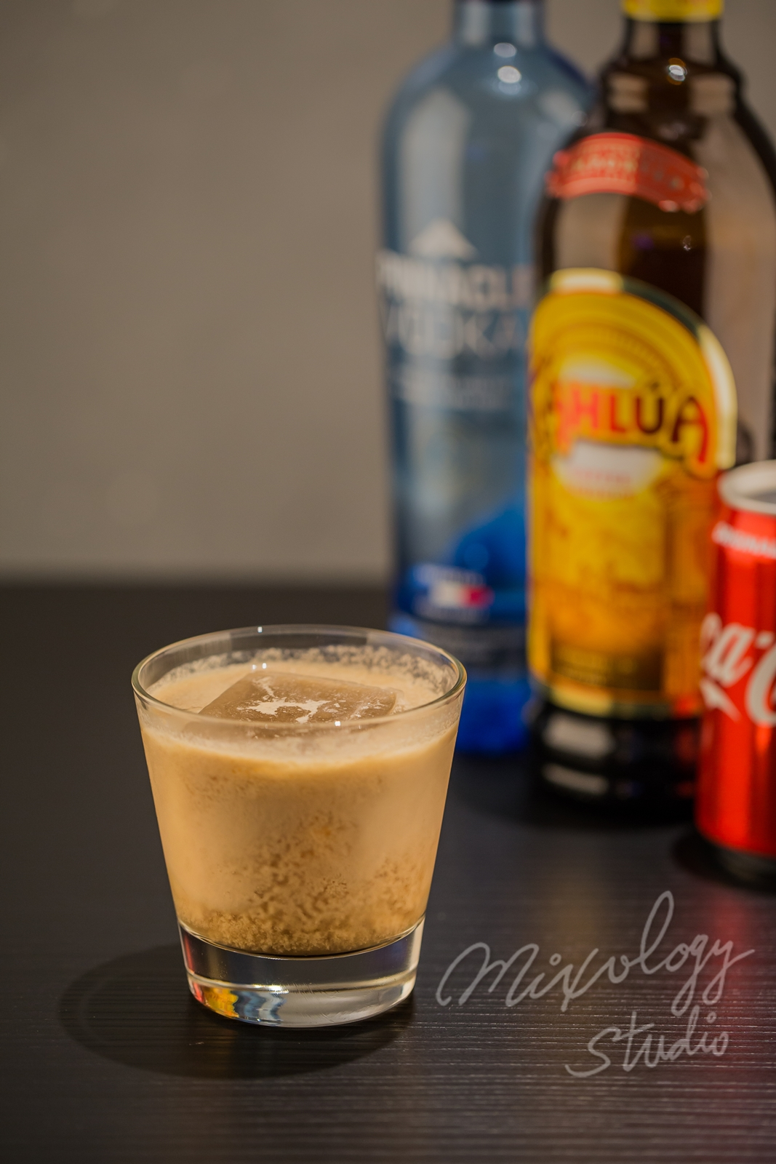 | ◆ 材料比例 ◆
 | 伏特加 | 60 ml
 | 咖啡香甜酒 | 20 ml
 | 鮮奶油 | 15 ml
 | 可口可樂 | 適量
 | ◆ 調製方法 ◆
 | 杯子 | 冰鎮古典杯
 | 作法 | - 杯中放入岩石型冰塊，加入可樂以外的所有材料，攪拌均勻。  - 加入適量可樂，稍加攪拌

